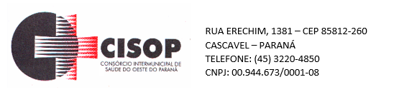
ADJUDICAÇÃO DE PROCESSO

O Pregoeiro do CISOP, nomeado pela Portaria 09 de 13/04/2020, no uso de suas atribuições legais e, considerando haver cumprido todas as exigências do Procedimento de Licitação cujo objeto é a CONTRATAÇÃO DE EMPRESA ESPECIALIZADA PARA A PRESTAÇÃO DE SERVIÇOS DE DEDETIZAÇÃO E LIMPEZA DE CAIXA D’ÀGUA PARA O SIMPR,, vem adjudicar o presente processo administrativo de licitação, na modalidade Pregão Eletrônico nº 7/2021, para que produza os efeitos legais e jurídicos.

Assim, no termo da legislação vigente, fica o presente processo ADJUDICADO, em favor da(s) empresa(s) abaixo relacionada(s):

TECNOPRAGA CONTROLE DE PRAGAS LTDA:

O Pregoeiro do CISOP, no uso de suas atribuições legais, encaminha o processo para análise e Homologação pelo Presidente do CISOP.

Cascavel, 01 de março de 2021.

Gilmar Antônio Cozer
Pregoeiro

